**Дата**: 21.03.2025

**Клас**: 3-АБ

**Предмет**: англійська мова

**Тема:** Пори року. Погода. Одяг. Введення ЛО теми- beach, holiday, video call. Розвиток навичок читання.

**Мета:** : формувати навички вживання лексичних одиниць по темі; удосконалювати навички читання, аудіювання й усного монологічного мовлення; розвивати пізнавальні інтереси учнів; виховувати інтерес до самостійного пошуку потрібної інформації, а також загальну культуру учнів.

**Вчитель**: Руда Д.В.

Хід уроку

1.Greeting

Good afternoon, guys! I’m glad to see you. Are you ready to start our lesson? All set?

2. Wаrm up / Listening

Уважно слухати аудіо трек і дати відповідь на питання вчителя <https://www.youtube.com/watch?v=yOr2PjQXJ5s> .

3. Speaking

What's your favourite season of the year?

What do you like or dislike about summer?

What do you like or dislike about autumn?

What do you like or dislike about winter?

What do you like or dislike about spring?

What kind of clothes do you wear in each season?

What outdoor activities do you enjoy in summer and winter?

How does the weather change in your country during the different seasons?

Do you have any special celebrations or holidays that are related to specific seasons?

Overall, what is your favourite season of the year?

4. Повторення

**Прикметники для опису зовнішності**

|  |  |  |
| --- | --- | --- |
| **Прикметники для опису домашніх тварин англійською мовою** | **Транскрипція** | **Переклад** |
| Big | /bɪɡ/ | великий |
| colourful | /ˈkʌləfəl/ | кольоровий |
| fluffy | /ˈflʌfi/ | пухнастий |
| hard-shelled | /ˈhɑːdˌʃeld/ | з твердим панцирем |
| long-tailed | /ˈlɒŋ ˌteɪld/ | з довгим хвостом |
| medium-sized | /ˈmiːdiəmˌsaɪzd/ | середнього розміру |
| shiny | /ˈʃaɪ.ni/ | блискучий |
| small | /smɔːl/ | маленький |
| smooth | /smuːð/ | гладкий |
| spotted | /ˈspɒt.ɪd/ | плямистий |
| striped | /straɪpt/ | смугастий |

*Словник:*

*A beak- дзьоб(бік)*

*A claw-кіготь(кло)*

*A wing-крило(він)*

*A tail-хвіст(тейл)*

*A mane-грива(мейн)*

*A fur- хутро(фьо)*

*A paw-лапа(по)*

.

*Cloudy-хмарно (клауді)*

*Foggy-туманно (фогі)*

*Sunny-сонячно (сані)*

*Chilly-прохолодно (чілі)*

*Frosty-морозно (фрості)*

*Rainy-дощова погода (рейні)*

*Snowy-сніжна (сноуві)*

*It is raining dogs and cats- сильно дощити (ітс рейнін догс енд кетс)*

*In front of-попереду(ін франт аф)*

5. Writing

Скоромовки (тренування швидкості вимови)

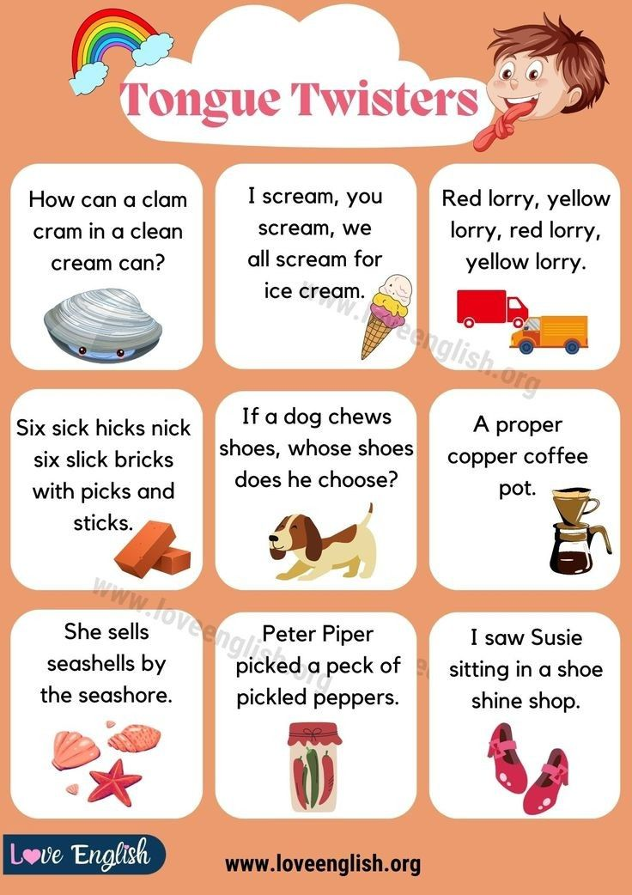

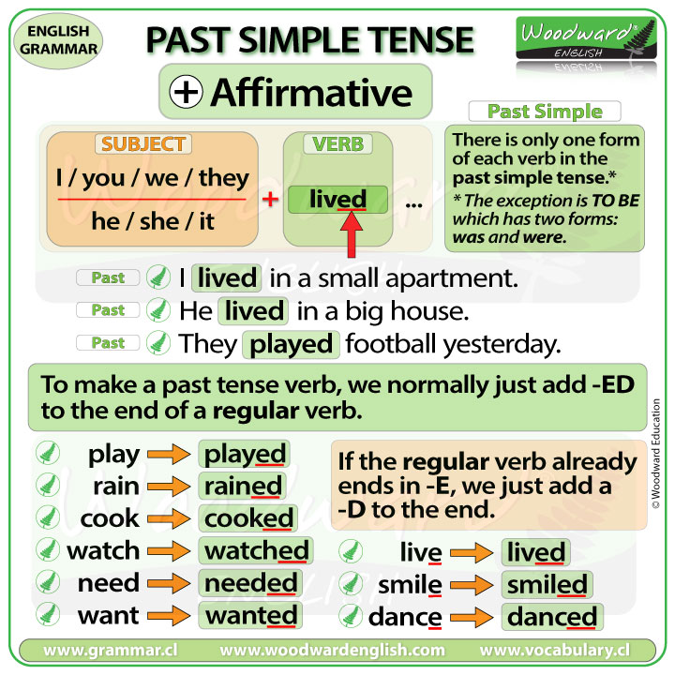

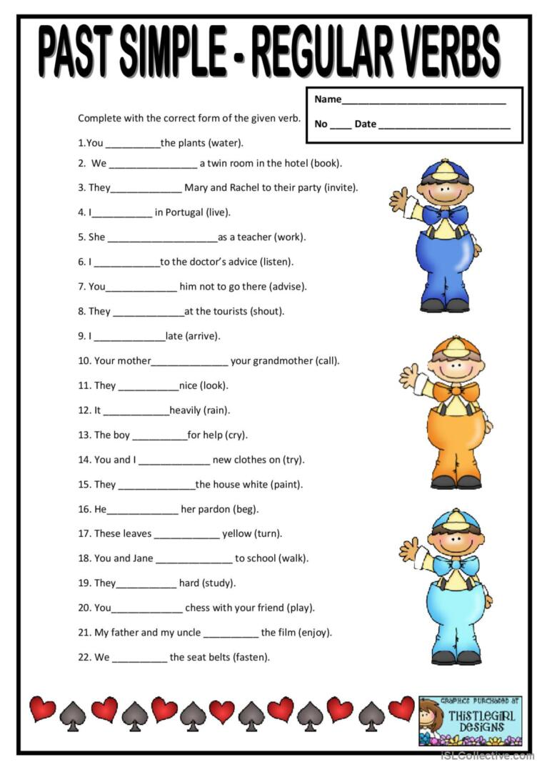

<https://wordwall.net/ru/resource/74953412/%d0%b0%d0%bd%d0%b3%d0%bb%d0%b8%d0%b9%d1%81%d0%ba%d0%b8%d0%b9/do-does>

<https://wordwall.net/uk/resource/37885241/%d0%b0%d0%bd%d0%b3%d0%bb%d1%96%d0%b9%d1%81%d1%8c%d0%ba%d0%b0-%d0%bc%d0%be%d0%b2%d0%b0/fly-high-4-lesson-6-7>

<https://wordwall.net/uk/resource/1711858/past-simple-regular-verbs>

<https://wordwall.net/uk/resource/27499904/past-simple-regular-verbs>

6. Vocabulary

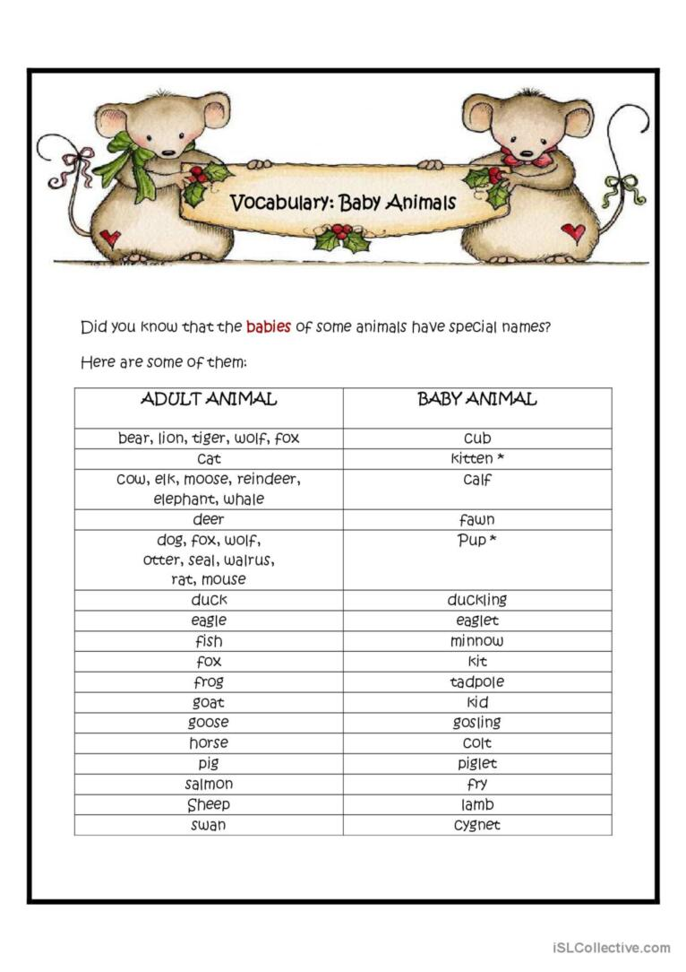

*Duckling-каченя (даклін)*

*Minnow- рибинка (міноу)*

*Cub-тигреня, вовченя (каб)*

*Kitten- кошеня(кітен)*

*Fawn- оленя (фан)*

*Eaglet- маленький орел (іглед)*

*Kid-козеня(кід)*

*Kit-лисеня(кіт)*

*Gosling-гусеня(газлін)*

7. Homework

1. Виконати вправу А та B подану нижче. (past simple)

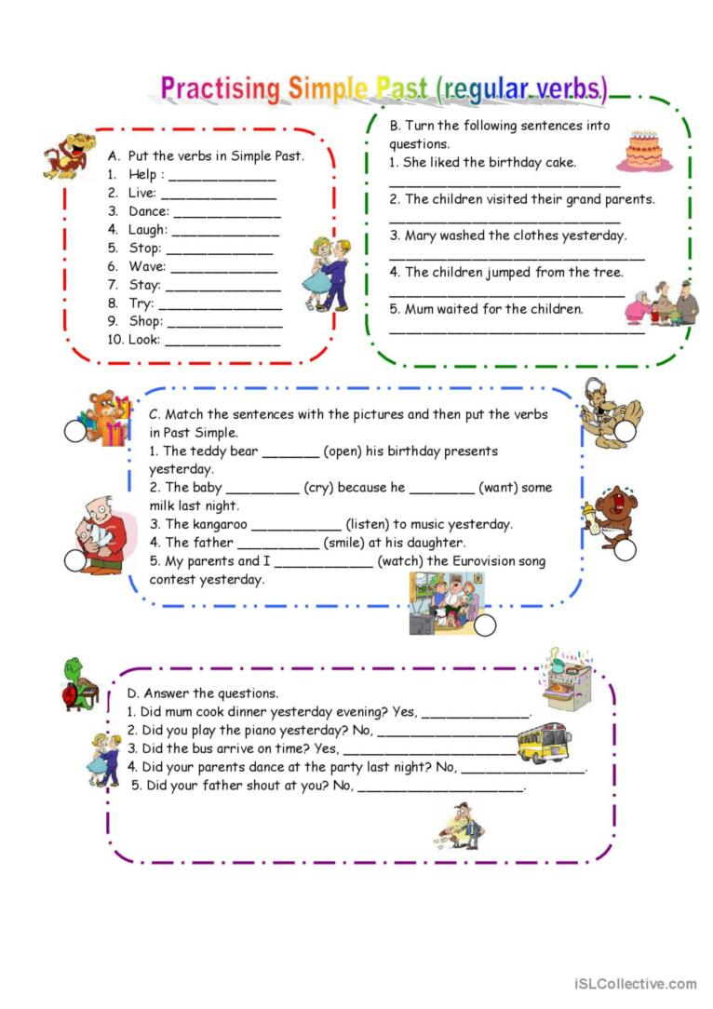

2. Повторити слова в конспекті.